Báseň o Zemi

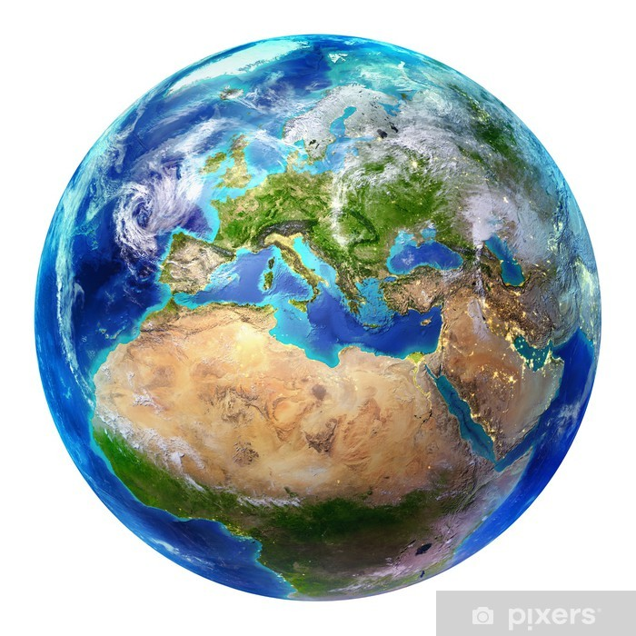
Naše Země ta se točí,
i když nemá nožičky,
zvesela si neposkočí,
shodila by hvězdičky.

Po vesmíru tiše pluje,
s Merkurem si promluví,
Venuše jí pozdravuje,
o Zemi už každý ví.

